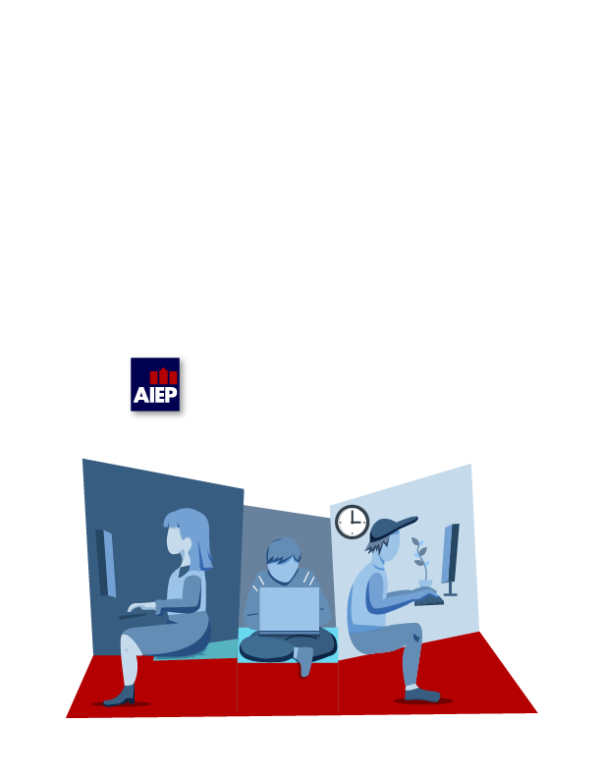

PLANTILLA DE ENTREGA DE INFORME

**MÓDULO: Taller de aplicaciones**

**SEMANA:7**

Docente: Cesar Soto Alarcon

Estudiante: Gerardo Maldonado Bustos

Índice

Introducción 3

Desarrollo 4

Bibliografía 10

**Nota para el estudiante:**

El índice es una tabla de contenidos con la jerarquía de títulos que expresa la estructura del informe.

Una vez que termines de armar tu ensayo, actualiza esta tabla haciendo clic derecho sobre la misma y marcando la opción “Actualizar campos” y luego “Actualizar toda la tabla”.

# Introducción

Para continuar con el sistema de implementación del caso del sistema de distribución de alimentos. Se implementará en este documento un modelo Canvas de negocio y un modelo de prototipo no funcional

Esto determinara el diseño lógico de la aplicación para la creación del modelo oficial del producto.

# Desarrollo

Diseño de modelo Canvas, presentación de modelo de negocios según caso de solicitud.

**Propuesta de valor**:

Entrega de alimentos a domicilio con cálculo automático de costos de despacho basado en las reglas de negocio, junto con el monitoreo de temperatura para alimentos congelados.

**Segmento de clientes**:

* Clientes que compran productos de la distribuidora y desean el servicio de despacho.
* Administrador del local que necesita gestionar el monitoreo de temperatura.

**Canales**:

* Aplicación móvil en Android para clientes (Android Oreo).
* Aplicación en Android Lollipop para el administrador.

**Relación con los clientes**:

* Registro mediante cuentas Gmail.
* Notificaciones para actualización de estados de pedido y alertas de temperatura.

**Flujo de ingresos**:

* Ventas de productos.
* Tarifas de despacho para compras bajo $50,000 pesos.

**Recursos clave**:

* Desarrolladores para la creación de la aplicación.
* Firebase para autenticación y almacenamiento de datos.

**Actividades clave**:

* Desarrollo y mantenimiento de la aplicación.
* Integración con sistemas de monitoreo de temperatura.

**Socios clave**:

* Proveedores de productos.
* Empresas de transporte con capacidad de cadena de frío.

**Estructura de costos**:

* Desarrollo y mantenimiento de la aplicación.
* Infraestructura de almacenamiento en la nube (Firebase).

Presentación de modelo no funcional:

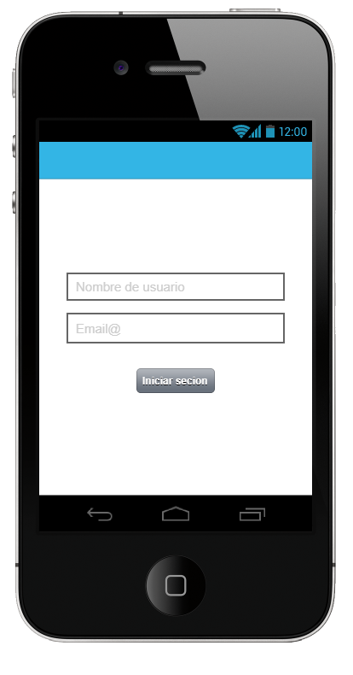

Pantalla de Inicio de sesión: Registro e inicio de sesión utilizando autenticación con Gmail.

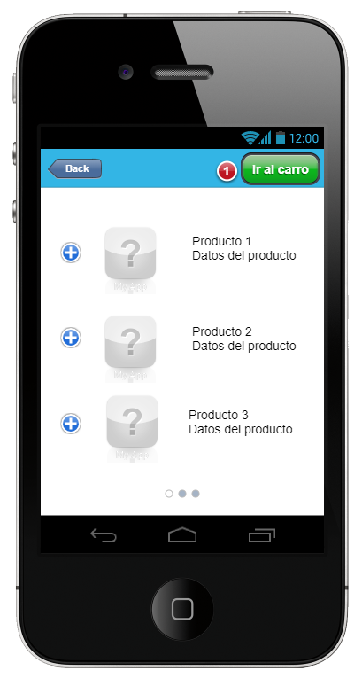

Pantalla principal de productos:

* Lista de productos disponibles con opción de agregar al carrito.
* Detalle del producto con la opción de agregar la cantidad deseada.

Pantalla de cálculo de valor de despacho:

* Selección de la dirección de entrega y cálculo automático del costo de despacho basado en las reglas de negocio.
* Visualización del costo total.

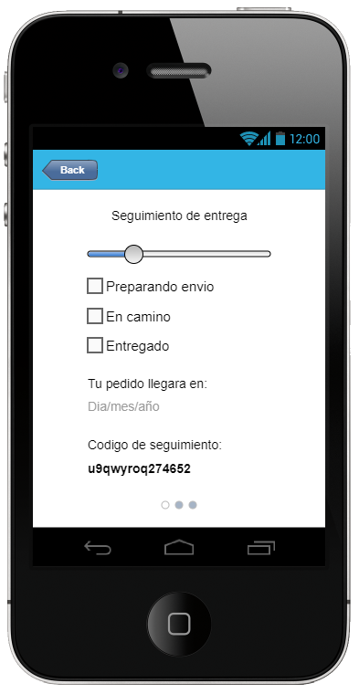

Pantalla de estado de despacho:

* Seguimiento del pedido y visualización del estado de entrega.

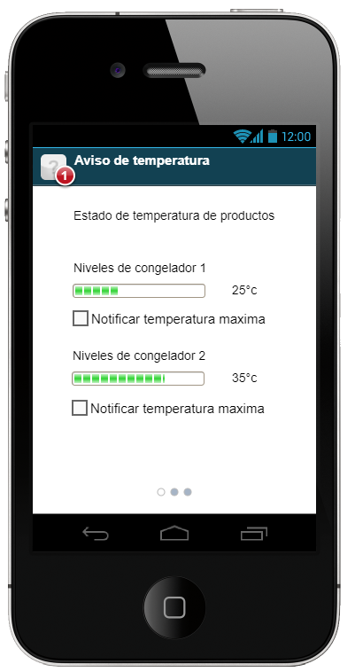

Pantalla de monitoreo de temperatura (para el administrador):

* Visualización de la temperatura actual del congelador.
* Notificación y alerta visual si la temperatura supera el límite permitido.

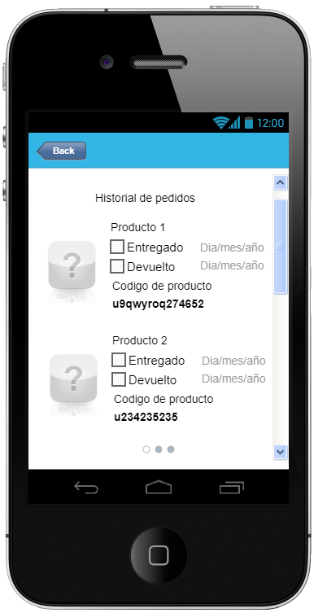

Menú de usuario:

* Opciones para ver el historial de pedidos, perfil, y cerrar sesión.

Conclusión

El desarrollo del prototipo no funcional de la aplicación móvil permitió visualizar cómo se aplicarán las reglas de negocio y la experiencia de usuario para el servicio de despacho a domicilio de la empresa de distribución de alimentos.

La utilización del modelo Canvas y la herramienta Pencil facilitó la planificación estratégica y el diseño del prototipo, garantizando una solución integral que cumple con las necesidades del cliente y los requerimientos de la empresa.

Bibliografía

(Carvalho, Primi, & Stone, 2014)

(González, 2013)

# Bibliografía

*Android 1.5 Platform Highlights*. (s.f.). Recuperado el 25 de 8 de 2024, de Android: http://developer.android.com/about/versions/android-1.5-highlights.html

Carvalho, L. d., Primi, R., & Stone, G. E. (2014). Propiedades psicométricas del Inventario Dimensional Clínico de Personalidad (IDCP) utilizando el Modelo Rating Scale. *Avances en Psicología Latinoamericana, 32*(3), 433-446. Recuperado el 29 de 8 de 2024, de https://revistas.urosario.edu.co/index.php/apl/article/view/apl32.03.2014.09

González, G. M. (2013). *Business model generation, Alexander Osterwalder & Yves Pigneur*. Recuperado el 29 de 9 de 2024, de https://dialnet.unirioja.es/servlet/articulo?codigo=4492358

*Licencia Internacional Creative Commons Attribution 4.0*. (s.f.). Recuperado el 25 de 8 de 2024, de Índice de Transporte Público de Moovit: https://creativecommons.org/licenses/by/4.0/

Ruiz, R. D. (2006). *La Documentación como ciencia integradora. Acercamiento sistemático a las unidades documentales.* Recuperado el 25 de 8 de 2024, de http://revistas.um.es/analesdoc/article/view/1321

*Using Eclipse for Android C/C++ Development*. (s.f.). Recuperado el 25 de 8 de 2024, de http://mhandroid.wordpress.com/2011/01/23/using-eclipse-for-android-cc-development/

Wallen, & Jack. (s.f.). *Linux Deepin is a fringe Linux distribution that could steal your heart*. Recuperado el 25 de 8 de 2024, de http://www.techrepublic.com/article/linux-deepin-is-a-fringe-linux-distribution-that-could-steal-your-heart/